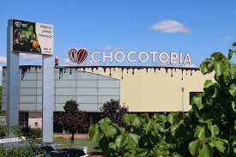

**Výlet do čokoládovny Chocotopia v Průhonicích**

**Ve středu 16.4. jedeme na celodenní výlet do čokoládovny v Průhonicích.**

**Odjezd/sraz: v 8:30 h. u autobusu (do 8:15 do školky)**

**Příjezd: cca 14 – 14:30 h.**

**S sebou:**

* **svačinka (ne čokoláda 😊)**
* **oběd (dle vašeho uvážení)**
* **pití (dobře uzavíratelné)**
* **nedávejte plyšáky a hračky**
* **oblečení dle počasí (nebudeme chodit venku)**

**Cena bude upřesněna po výletě – cca 400,- Kč (podle počtu dětí).**